**\*\*\*\*\*\*\*\*\*\*\*\*\*\*\*\*\*\*python\*\*\*\*\*\*\*\*\*\*\*\*\*\*\*\*\*\***

**2.7.5不支持tab，调用tab脚本启用tab补齐功能**

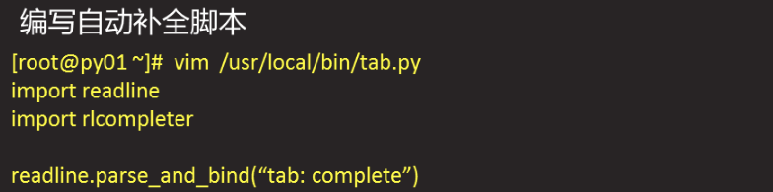

**#最后一条命令：help(rlcompleter) 查看复制**

**2.7.5不支持tab，或手动启用，不过不会开机启动**

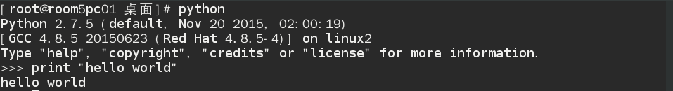

**\*\*\*\*\*\*\*\*\*\*\*\*pycharm**

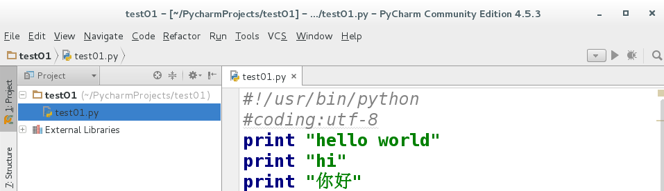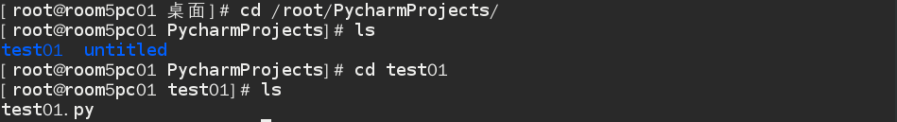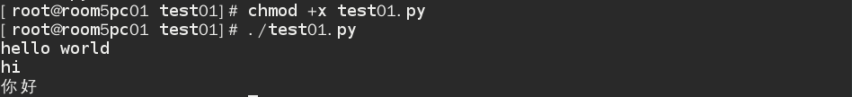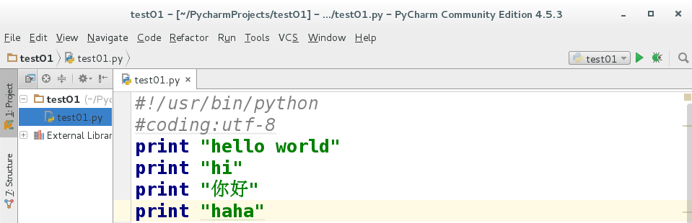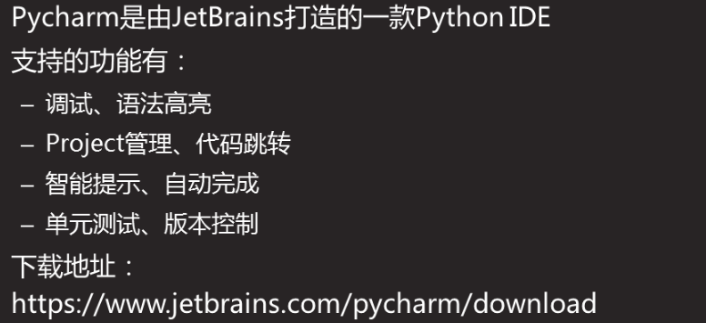

**#加权限执行**

**#不用权限执行**

**#支持汉字（万国编码）**

**#pycharm实时保存**

**\*\*\*python第一原则，代码强制要求缩进【一般四个空格】**

**：冒号代表子语句开始**

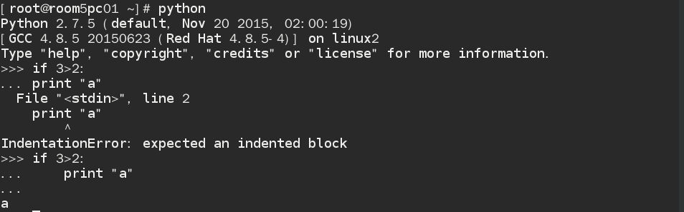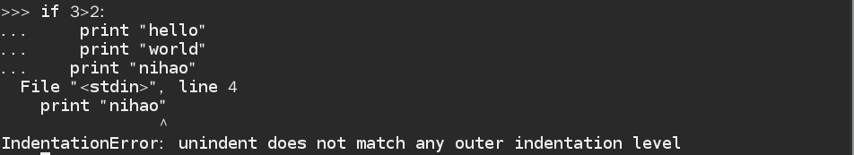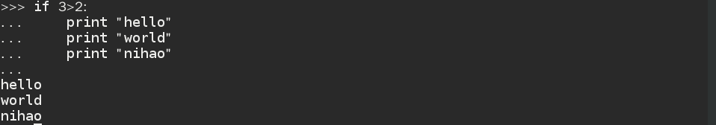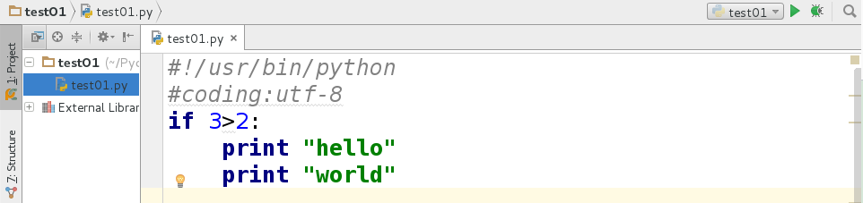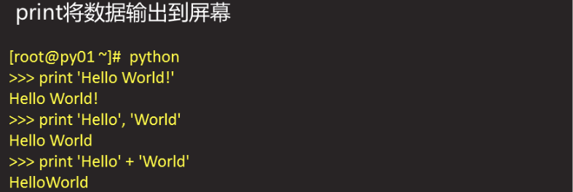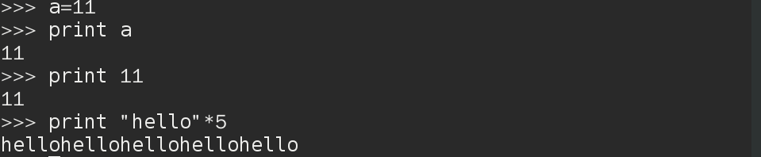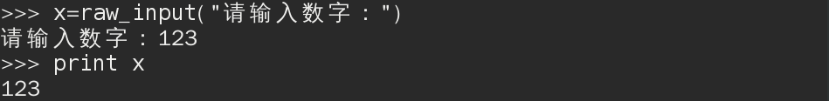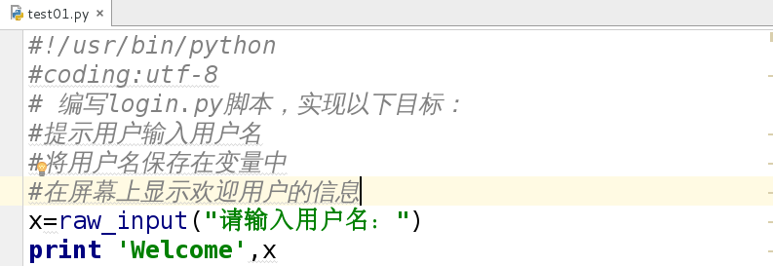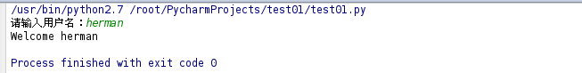

**#pycharm自动缩进**

**#缩进相同**

**#缩进错误**

**#注释**

**#字串和变量之间用逗号隔开，两者之间会自动加上空格**

**#将读取的值直接传给变量**

**#字串转数字**

**#读取的任何数据都被视为字串**

**#支持成倍打印**

**#打印数字**

**#打印字串必须使用引号**

**\*\*\*python中的引号,无特殊区别**

**单引： ‘x’ 双引： “x” 三引： ‘’‘x’’’ “””x”””**

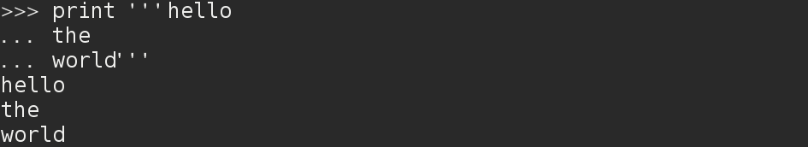

**\*\*\*模块**

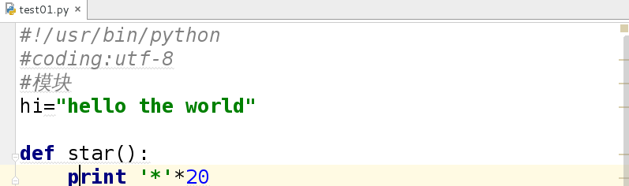

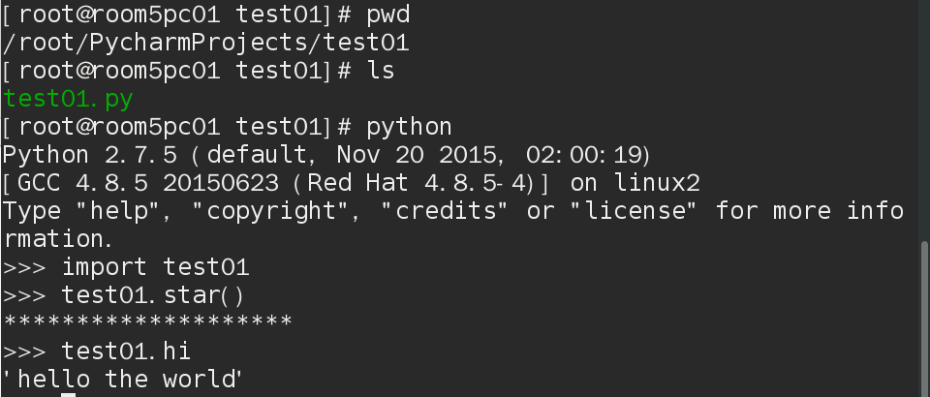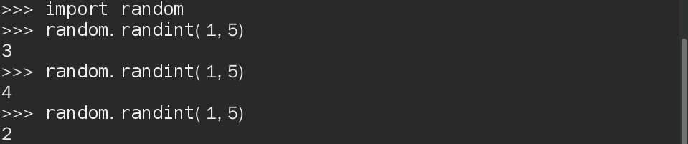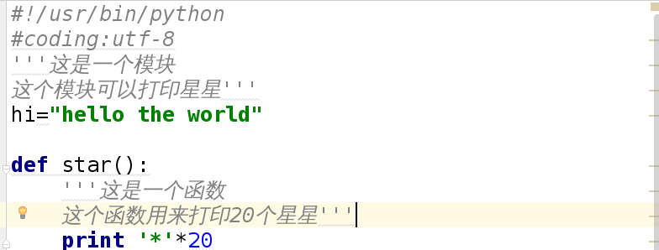

**#可以做注释、帮助文档(help)**

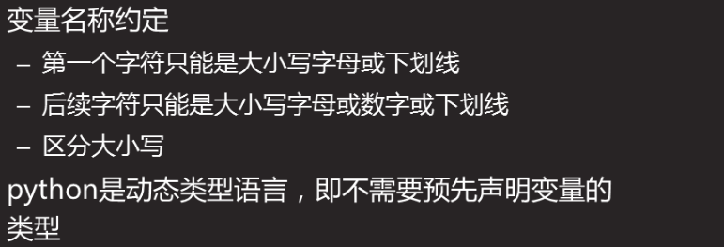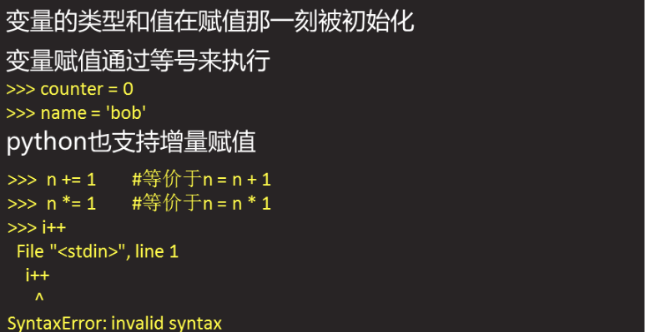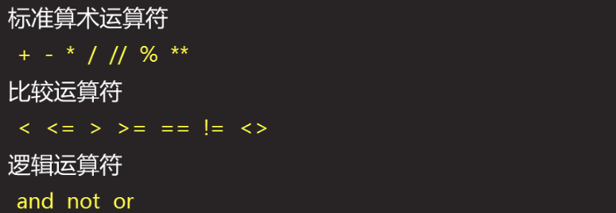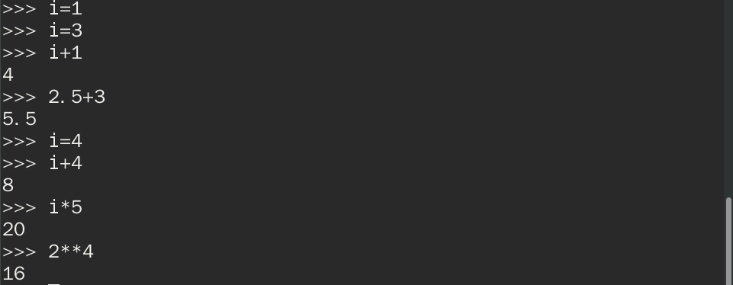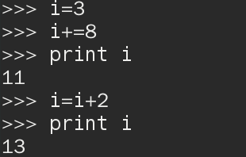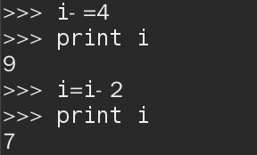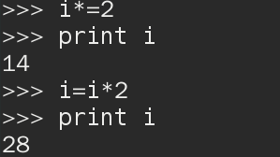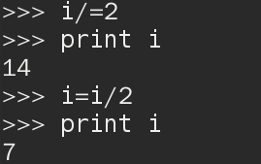

**#幂**

**#后面的值覆盖前面的值**

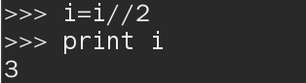  **不支持i++和i--**

**#//整除**

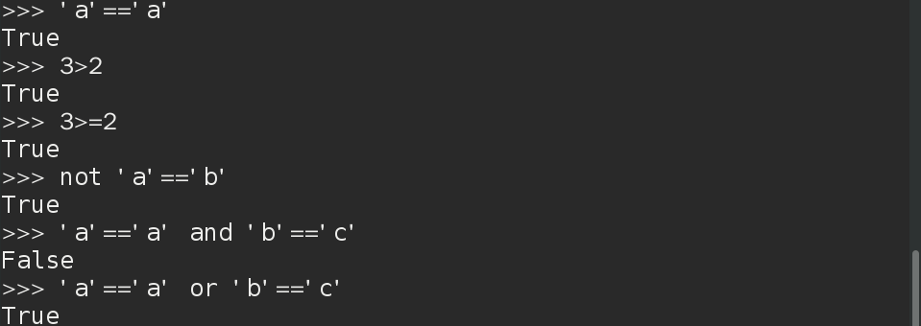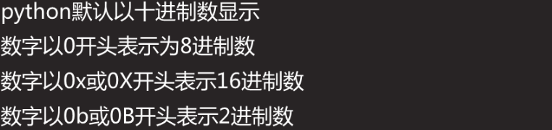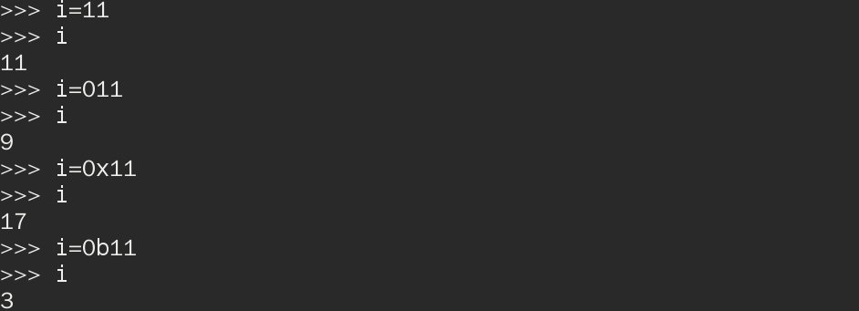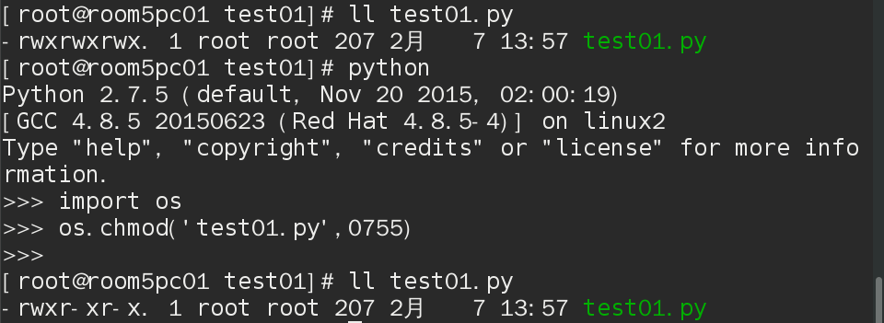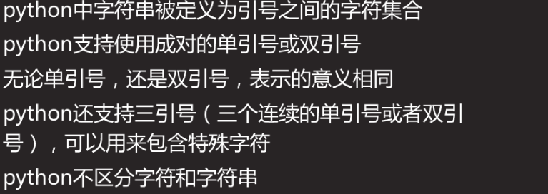

**#数字**

**#运算符**

**#定义字串**

**#八进制**

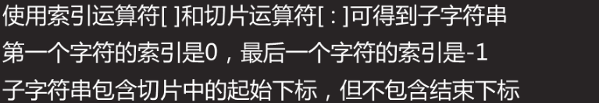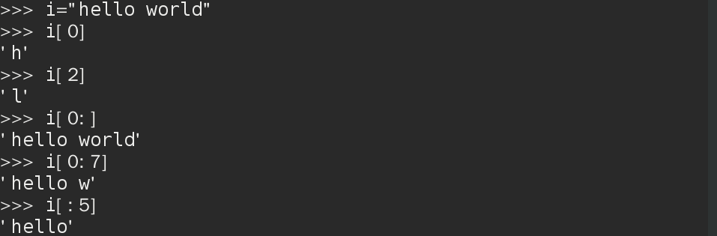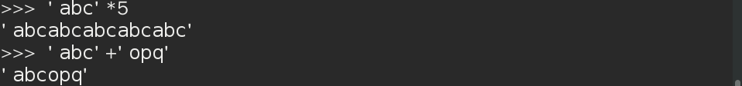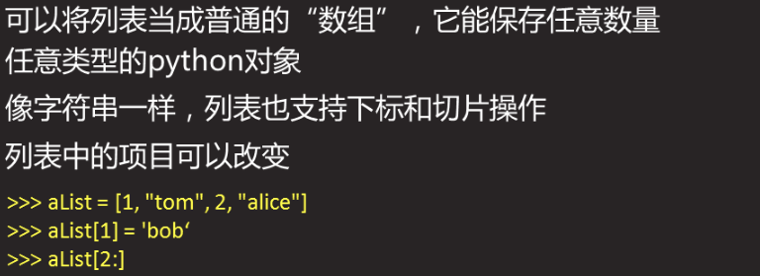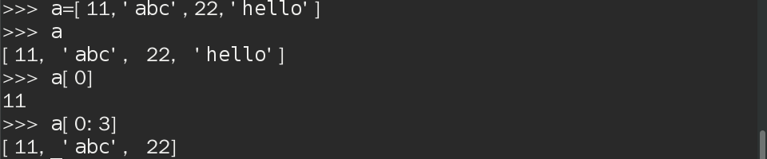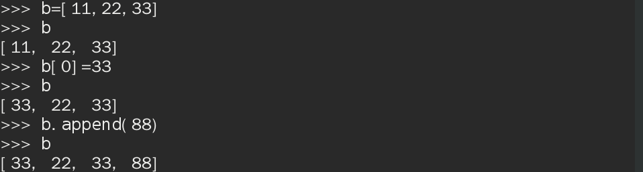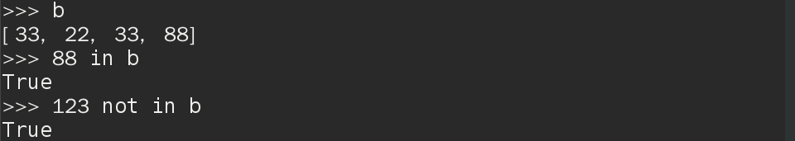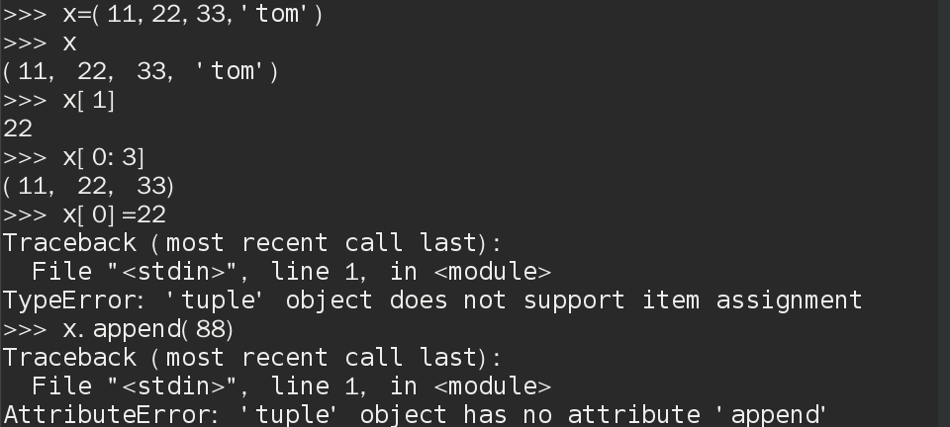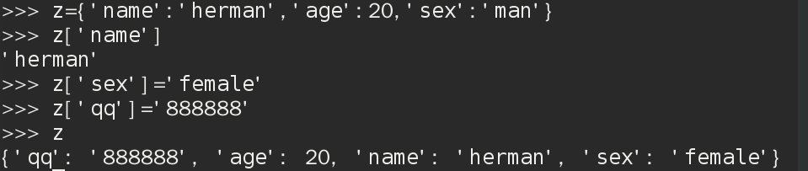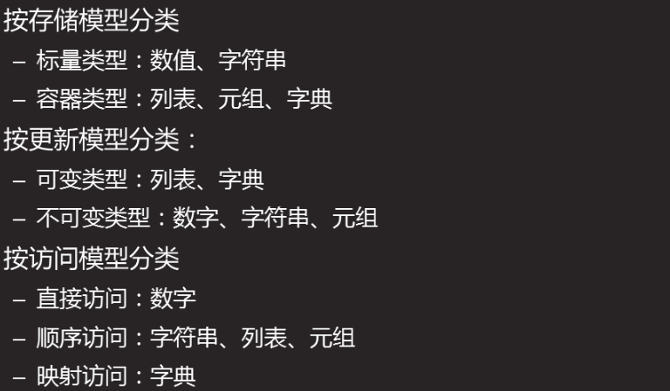

**#从第0位到第6位开始截取**

**#从第4位向前截取**

**#从第0位开始截取**

**#精准截取**

**#精准截取**

**#元组**

**#一个变量可以存多个值**

**#成员关系判断**

**#追加变量**

**#修改变量**

**#调用变量**

**#定义变量**

**#列表**

**#数据类型比较**

**#字典是无序的**

**#新建追加**

**#修改**

**#调用**

**#字典**

**#元组不可修改**

**#定义变量是圆括号**

**\*\*\*\*\*\*\*\*\*\*\*\*\*\*\*\*if语句\*\*\*\*\*\*\*\*\*\*\*\*\*\*\***

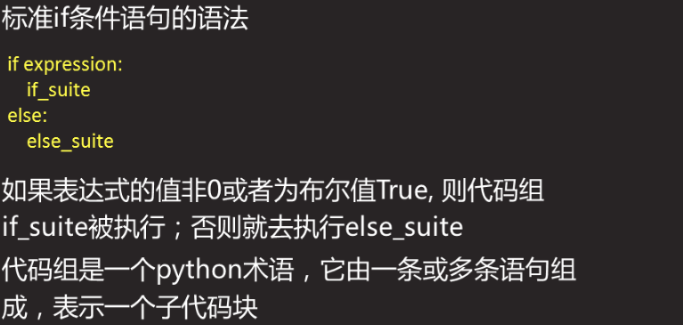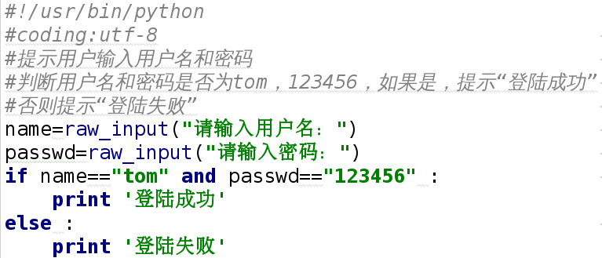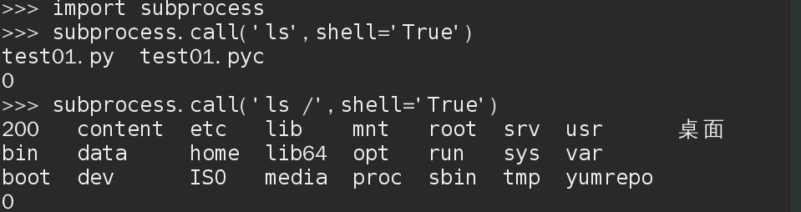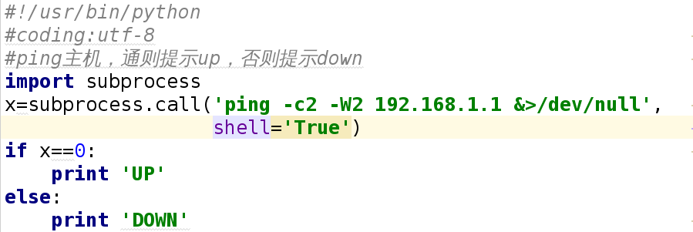

**#调用shell命令**

**#空格**

**#冒号表示开始**

**只要表达式数字为非零值即为True；空字符串、空列表、空元组、空字典的值均为False**

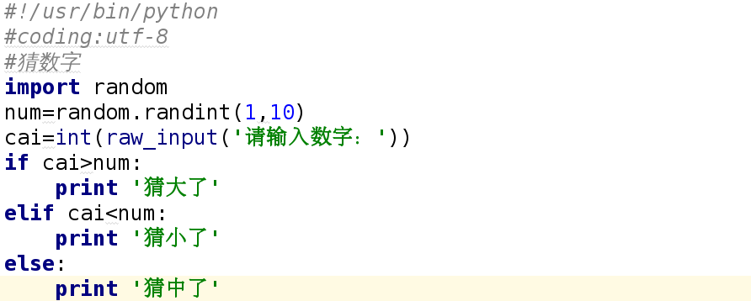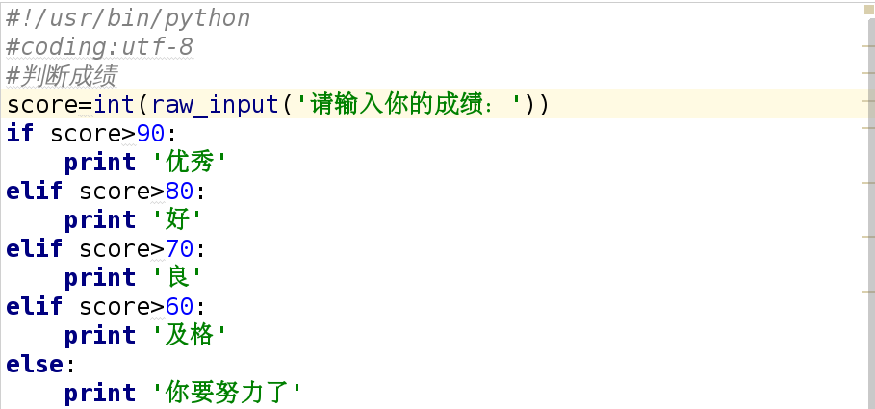

**#注意将字符串转成数字**

**#随机产生10-20的随机数**